Należy wypełnić w przypadku wniosku dot. dofinansowania kosztów utrzymania sprawności technicznej posiadanej protezy, w której zastosowano nowoczesne rozwiązania techniczne

9. Specyfikacja przedmiotu dofinansowania - Moduł I/Obszar C/Zadanie nr 4

Proponowane do dofinansowania koszty utrzymania sprawności technicznej posiadanej protezy, | ORIENTACYJNA CENA brutto
w której zastosowano nowoczesne rozwiązania techniczne | (kwota w zł)

Zakup części zamiennych, jakich:

Zakup dodatkowego wyposażenia, jakiego:

Koszty naprawy/remontu

Koszty przeglądu technicznego

Koszty konserwacji/renowacji

Inne, jakie:

RAZEM

10. Wnioskowana kwota dofinansowania

Rodzaj przedmiotu dofinansowania Orientacyjna cena brutto (w zł) Kwota wnioskowana (w zł)

Koszty utrzymania sprawności technicznej protezy:

Koszty dojazdu na spotkanie z ekspertem PFRON:

ŁĄCZNIE

11. Informacje uzupełniające
Specyfikacja posiadanej protezy, w której zastosowano nowoczesne rozwiązania techniczne

PROTEZA KOŃCZYNY GÓRNEJ, po amputacji: | PROTEZA NOGI, po amputacji:
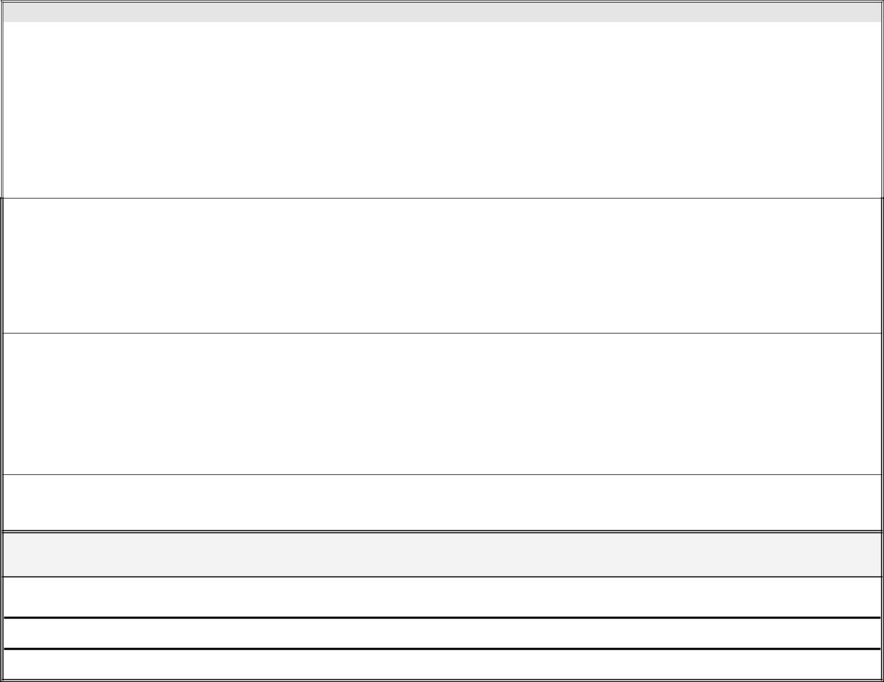  w zakresie ręki | na poziomie podudzia
przedramienia | na wysokości uda (także przez staw kolanowy)
ramienia i wyłuszczeniu w stawie barkowym | uda i wyłuszczeniu w stawie biodrowym

Dodatkowe informacje - opis techniczny protezy (elementy fabryczne, podzespoły, komponenty, materiały):

Przyczyna amputacji kończyny: uraz inna, jaka: ........................................................................................
Aktualny stan procesu chorobowego Wnioskodawcy: stabilny niestabilny
Ocena zdolności do pracy w wyniku wsparcia udzielonego w programie:

.................................................................................................................................................................................................

Czy Wnioskodawca uzyskał pomoc ze środków PFRON w zakupie protezy, w której zastosowano |  |  | nowoczesne rozwiązania
techniczne?
NIE | TAK - w ramach (np. programu) | ............................................................................................... | w .............. | r.
Okres gwarancyjny w związku z zakupem protezy upłynął: NIE TAK, w dniu: .......................................... |  |  |  | r.
Posiadana proteza była naprawiana w roku:................ |  | , gwarancja na naprawę upłynęła: NIE | TAK, w dniu: ............ | r.

Jakie problemy techniczne występują z użytkowaną protezą (jakie są istotne przesłanki udzielenia wsparcia ze środków PFRON):

DANE RACHUNKU BANKOWEGO WNIOSKODAWCY, na który zostaną przekazane środki w przypadku pozytywnego rozpatrzenia

wniosku (dopuszcza się uzupełnienie tych danych po podjęciu decyzji o przyznaniu dofinansowania)

numer rachunku bankowego ........................................................................................................

nazwa banku ..............................................................................................................................

-8-

Oświadczam, że:

- o wnioskowane w ramach niniejszego wniosku dofinansowanie ze środków PFRON, ubiegam się wyłącznie za pośrednictwem samorządu .....................  tak -  nie
- informacje podane we wniosku i załącznikach są zgodne z prawdą oraz przyjmuję do wiadomości, że podanie informacji niezgodnych z prawdą, eliminuje wniosek z dalszego rozpatrywania,

- zapoznałam(em) się z zasadami udzielania pomocy w ramach pilotażowego programu „Aktywny samorząd”, które przyjmuję do wiadomości i stosowania oraz przyjęłam(em) do wiadomości, że tekst programu jest dostępny pod adresem: www.pfron.org.pl, a także: www.pcpr.kalisz.pl

- przyjmuję do wiadomości i stosowania, iż złożenie niniejszego wniosku o dofinansowanie nie gwarantuje uzyskania pomocy w ramach realizacji programu oraz, że warunkiem zawarcia umowy dofinansowania jest spełnianie warunków uczestnictwa określonych w programie także w dniu podpisania umowy,

- w okresie ostatnich 3 lat uzyskałam(em) pomoc ze środków PFRON (w tym za pośrednictwem powiatu) na pokrycie kosztów utrzymania sprawności technicznej posiadanej protezy, w której zastosowano nowoczesne rozwiązania techniczne:  tak -  nie,

- posiadam środki finansowe na pokrycie udziału własnego w kosztach utrzymania sprawności technicznej posiadanej protezy,
 | w której zastosowano nowoczesne rozwiązania techniczne (w zależności od wysokości przyznanej pomocy finansowej –
 | co najmniej 10% ceny brutto),
7. | na cel objęty niniejszym wnioskiem (utrzymanie sprawności technicznej posiadanej protezy, w której zastosowano nowoczesne
 | rozwiązania techniczne) uzyskałam(em) pomoc ze środków Narodowego Funduszu Zdrowia:  tak -  nie,
8. | przyjmuję do wiadomości i stosowania, iż środki finansowe stanowiące udział własny wnioskodawcy nie mogą pochodzić
 | ze środków PFRON, a także ze środków Narodowego Funduszu Zdrowia, w związku z tym w przypadku pozytywnego rozpatrzenia
 | wniosku, utrzymanie sprawności technicznej posiadanej protezy, w której zastosowano nowoczesne rozwiązania techniczne,
 | w ramach niniejszego wniosku nie może być współfinansowane z innych środków publicznych,

- przyjmuję do wiadomości i stosowania, że ewentualne wyjaśnienia, uzupełnienia zapisów lub brakujących załączników do wniosku należy dostarczyć niezwłocznie, w terminie wyznaczonym przez Realizatora programu oraz, że prawidłowo zaadresowana korespondencja, która pomimo dwukrotnego awizowania nie zostanie odebrana, uznawana będzie za doręczoną,

- w ciągu ostatnich 3 lat byłem(am) stroną umowy dofinansowania ze środków PFRON i rozwiązanej z przyczyn leżących po mojej stronie:  tak -  nie,

- przyjmuję do wiadomości i stosowania, iż w przypadku przyznanego dofinansowania, przelanie środków finansowych może nastąpić na rachunek bankowy Wnioskodawcy lub też na rachunek bankowy sprzedawcy/usługodawcy, na podstawie przedstawionej i podpisanej przez Wnioskodawcę faktury VAT.

Wnioskodawca nie mogący pisać, lecz mogący czytać, zamiast podpisu może uczynić na dokumencie tuszowy odcisk palca, a obok tego odcisku inna osoba wypisze jej imię i nazwisko umieszczając swój podpis; zamiast Wnioskodawcy może także podpisać się inna osoba, z tym że jej podpis musi być poświadczony przez notariusza lub wójta (burmistrza, prezydenta miasta), starostę lub marszałka województwa z zaznaczeniem, że podpis został złożony na życzenie nie mogącego pisać, lecz mogącego czytać.

 | ...................................... dnia ..... /....... /20..... r. |  | ............................
 |  | podpis Wnioskodawcy
 | 12. Załączniki: wymagane do wniosku oraz dodatkowe
 |  |  | WYPEŁNIA WYŁĄCZNIE REALIZATOR
 |  |  | PROGRAMU (należy zaznaczyć właściwe)
 |  | Nazwa załącznika | Dołączono do |  | Uzupełniono |  | Data uzupełnienia
 |  |  | wniosku |  |  |  | /uwagi
 | 1. | Kserokopia aktualnego orzeczenia o znacznym stopniu niepełnosprawności (lub orzeczenia
 | 1. | równoważnego) albo orzeczenia o niepełnosprawności podopiecznego (osoby do 16 roku życia)
 |  | Zaświadczenie wydane przez lekarza potwierdzające stabilność procesu chorobowego
 | 2. | Wnioskodawcy i możliwość uzyskania przez Wnioskodawcę zdolności do pracy po zaopatrzeniu
 | 2. | w protezę, wypełnione czytelnie w języku polskim wystawione nie wcześniej niż 60 dni przed dniem
 |  | złożenia wniosku (sporządzone wg wzoru określonego w załączniku nr 5 do wniosku)
 |  | Oświadczenia o wyrażeniu zgody na przetwarzanie danych osobowych (sporządzone wg wzoru
 | 3. | określonego w załączniku nr 1 do formularza wniosku) - wypełnione przez Wnioskodawcę oraz inne
 | 3. | osoby posiadające zdolność do czynności prawnych, których dane osobowe zostały przekazane do
 |  | Realizatora programu
 |  | Inne załączniki (należy wymienić):
 | 4.
 | 5.
 | 6.
 | 7.
 | 8.
 |  | -9-

